**UJIAN TENGAH SEMESTER**

**REKAYASA PERANGKAT LUNAK**

*Dibuat untuk memenuhi Salah satu Tugas Mata Kuliah Rekayasa Perangkat Lunak*

Di susun oleh :

**Dikdik Abdalloh Fauzi**

**1406035**

**Teknik Informatika A**



**SEKOLAH TINGGI TEKNOLOGI GARUT**

Jl. Mayor Syamsu No. 1 Telp. (0262) 232773 - Fax. (0262) 232332

Tarogong Kidul Garut – 44151

**2017**

**SOAL UJIAN TENGAH SEMESTER**

**2016/2017**

**SEMESTER VI**

**Mata Kuliah : Rekayasa Perangkat Lunak**

**Pelaksanaan : Sabtu, 08 April 2017**

**Waktu : 3 x 24 Jam**

**Sifat Ujian : Take home test**

**Dosen : Rickard Elsen, M.T.**

**Kasus :**

Salahsatu kementrian akan membangun apikasi untuk pengelolaan surat tugas (disposisi surat). Pada dasarnya, seluruh surat yang masuk nantinya akan diperiksa dan didelegasikan ke pejabat bersangkutan. Namun untuk melakukan pendelegasian, surat harus melalui hirarki jabatan sehingga setiap tingkatan dari atasan pejabat yang bersangkutan harus dan akan mengetahui tentang pendelegasian surat tersebut.

Contohnya jika staff akan mendapat disposisi dari menteri, maka menteri akan mendelegasikan surat kepada kepala dinas, lalu ke kepala bidang, lalu ke kepala staff, baru kepada staff tersebut, sehingga kepala dinas, kepala bidang, dan kepala staff mengetahui mengenai pendelegasian surat ke staff. Setiap surat pertama kali akan diperiksa sekretaris masing-masing tingkat jabatan yang dilakukan sebagai perwakilan daari kepala jabatan. Setiap pemeriksaan dilakukan, makastatus surat akan berubah dan pengirim surat akan mendapatkan notifikasi sudah sampai mana surat tersebut diproses. Jika surat sudah sampai kepada pejabat yang dituju, maka pejabat tersebut wajib menyelesaikan tugas tersebut. Setelah tugas selesai, pejabat yang menerima surat harus melaporkan balik sebagai aksi tindak lanjut. Proses hirarki tetap berjalan disini, sehingga aksi tindak lanjut diterima oleh pengirim surat.

**Tugas :**

1. Cerita dan Fitur tambahan

Proses tindak lanjut surat : pejabat mendelegasikan surat balasan kepada sekretaris. Sekretaris menerima disposisi surat. Setiap surat yang dikirim atau diterima oleh pihak tersebut akan membuat laporan surat keluar dan surat surat masuk. Menteri menerima laporan surat.

1. Requirement

* Menteri : - Mendelegasi surat kepada kepala dinas, kepala bidang, kepala staff, dan staff
* Menerima laporan
* Kepala dinas : menerima laporan delegasi dari mentri
* Kepala bidang : menerima laporan delegasi dari mentri
* Kepala staff : menerima laporan delegasi dari mentri
* Staff : - menerima laporan delegasi dari mentri
* Menerima notifikasi
* Mengirim surat
* Sekretaris :- menerima surat
* Memeriksa surat
* Memberikan notifikasi surat
* Pejabat : - Menyelesaikan Tugas
* Melaporkan hasil kerja

Requirement tambahan :

* Staff : membuat laporan surat masuk dan keluar
* Sekretaris : - menerima disposisi surat
* membuat laporan surat masuk dan keluar
* mengirim surat disposisi kepada menteri.
* Pejabat : mendelegasi surat kepada sekretaris

1. Use Case

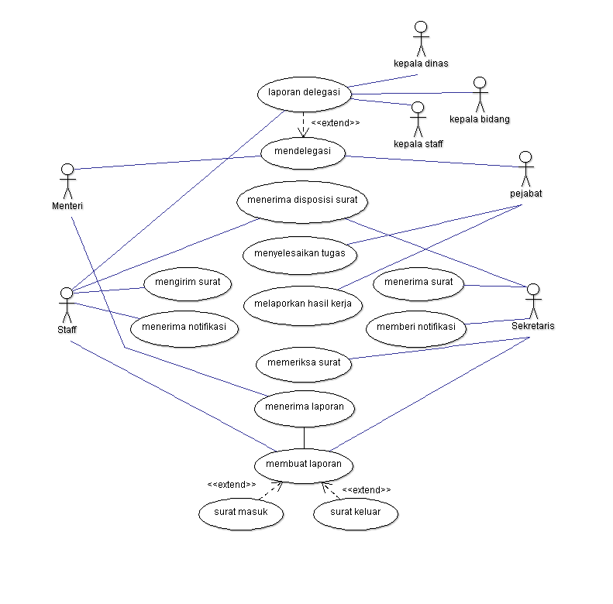

1. Referensi

https://widuri.raharja.info/index.php/SI1011465055